理科综合
本试卷分选择题和非选择题两部分。全卷共12页，满分300分，考试时间150分钟。
可能用到的相对原子质量：H-1、C-12、N-14、O-16、Na-23、P-31、S-32、Cl-35.5、Ca-40、Fe-56、Cu-64
第Ⅰ卷（选择题 共120分）
一、选择题（本题共17小题。在每小题给出的四个选项中，只有一项是符合题目要求的）
1．下列有关膜的叙述中，正确的是
A．叶绿体类囊体膜和蓝细菌的质膜都是光合膜
B．质膜上的胆固醇镶嵌或者埋藏于脂双层中
C．质膜上的磷脂分子头部是亲水的，具有非极性
D．膜上载体蛋白在变形时都需要ATP供能
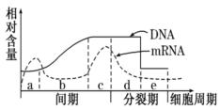
2．下图表示洋葱根尖处于有丝分裂各阶段细胞核中DNA和细胞质中mRNA的含量变化。下列有关说法正确的是
A．在d、e阶段几乎都可以看到一些分散的小泡
B．c时期有大量的核糖体增生
C．用同位素标记法研究DNA和mRNA变化时不能标记H
D．细胞中有一条染色体（质）上有2个DNA分子的时期是d和e
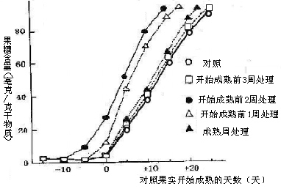
3．葡萄果实的成熟主要受果实中生长素和脱落酸的平衡调控。对玫瑰露葡萄在始熟前的3周、2周、1周和成熟周内连续5天用100mg/l的脱落酸浸渍果
穗，实验结果如下图，有关说法错误的是：
A．未成熟的绿色葡萄果实本身能够产生脱落酸
B．脱落酸对葡萄果实发育和成熟的调控称为化学调控
C．成熟前1-2周处理可以提早促使果实中果糖含量迅速增加
D．成熟中的葡萄果实可以产生乙烯，乙烯有对抗脱落酸的作用
4．光滑型肺炎双球菌是人类肺炎的病原体。多价肺炎双球菌疫苗是将肺炎双球菌杀死，提取其荚膜多糖制成的，接种后诱发机体获得相应的免疫力。下列有关说法正确的是：
A．该疫苗属于减毒的微生物
B．只有部分成熟的T淋巴细胞带有对应的受体
C．初次免疫时，血液中的中性粒细胞不会增加
D．用青霉素G可以有效治疗肺炎，这属于主动免疫
5．家蚕（2n=28）雌性体细胞内有两个异型的性染色体ZW，雄性体细胞内有两个同型性染色体ZZ。人们用辐射的方法使常染色体上带有卵色基因的片段易位到W染色体，使ZW卵和不带卵色基因的ZZ卵有所区别，从而在家蚕卵还未孵化时就能区分雌雄。下列有关说法错误的是：
A．这种育种方式属于诱变育种
B．辐射的目的是为了提高基因的突变率，更容易筛选到卵色基因
C．上述带有卵色的受精卵将来会发育为雌性家蚕
D．上述带有卵色基因的家蚕染色体组型图与正常家蚕不同
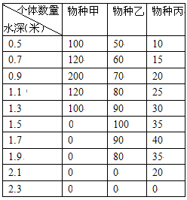
6．某池塘内存在一条由甲、乙、丙三种生物构成的捕食食物链（以生产者为起点），下列表格表示甲、乙、丙在池塘中不同深度的分布状况。下列有关
说法正确的是
A．该池塘内的生产者的光合作用推动物质和能量的循环
B．物种甲分布在水深0.5—1.3米范围内，这体现了群落的
垂直结构
C．生产者最可能是物种丙
D．物种乙对物种丙种群数量的调节属于外源性调节
7．下列说法正确的是
A．大分子化合物油脂在人体内水解为氨基酸和甘油等小分子才能被吸收
B．硫酸厂按照规定已经处理除去了重金属离子的酸性废水，可直接排放入湖水中
C．现代科技已经能够拍到氢键的“照片”，直观地证实了水分子间的氢键是一个水分子中的氢原子与另一个水分子中的氧原子间形成的化学键
D．合金超导材料是指熔合两种或两种以上的金属元素并形成具有超导电性的超导材料，如铌一钛(Nb—Ti)合金，它的熔点一般比纯钛要低
8．下列关于实验操作或设计的说法正确的是
A．乙酸与乙酸乙酯的混合物，可通过蒸馏或用足量饱和碳酸钠溶液洗涤后分液的方法进行分离
B．做金属钠和水反应实验时，切割下来的表层物质，也不能直接丢弃到废纸篓里，而应放回原试剂瓶
C．酸式滴定管在润洗时，可在滴定管中加入少量待装液，润洗后将溶液从滴定管的上口倒入废液缸中，重复2~3次，润洗完毕
D．高锰酸钾是一种常用的化学试剂，当高锰酸钾晶体结块时，应在研钵中用力研磨，以得到细小晶体，有利于加快反应或溶解的速率
9．A、B、C、D、E均为短周期主族元素，B、C、D在周期表中的位置关系如下图所示。A元素的某种同位素原子没有中子，D元素的原子序数是C的2倍，E是短周期主族元素中半径最大的元素。下列说法不正确的是
A．简单离子的半径大小关系：B＞C＞E
B | C
 | D
B．D、E两种元素形成的化合物，可能含有离子键和共价键
C．A、B、C三种元素形成的化合物，晶体类型一定相同
D．B、D分别和C形成的化合物，都有可能使溴水或品红溶液褪色
10．下列说法正确的是
A．最简式为C₂H₄O的有机物一定可以发生银镜反应
B．不粘锅表面的高分子涂层可以由四氟乙烯通过缩聚反应合成
C．分子结构中含有4个甲基、碳原子数最少的烷烃的系统命名为：2，2-二甲基丙烷
D．甘油和甲苯只有在物质的量之比1︰1混合时，充分燃烧后生成的水，才与等质量的甘油充分燃烧后生成的水相同
11．利用人工模拟光合作用合成甲酸的原理为：
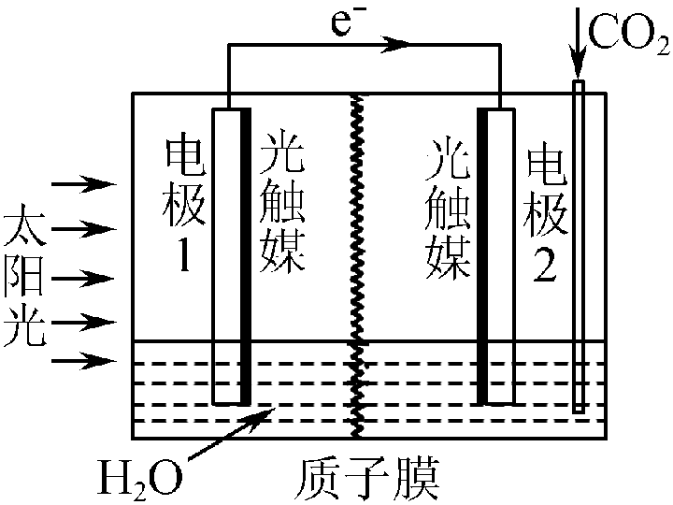
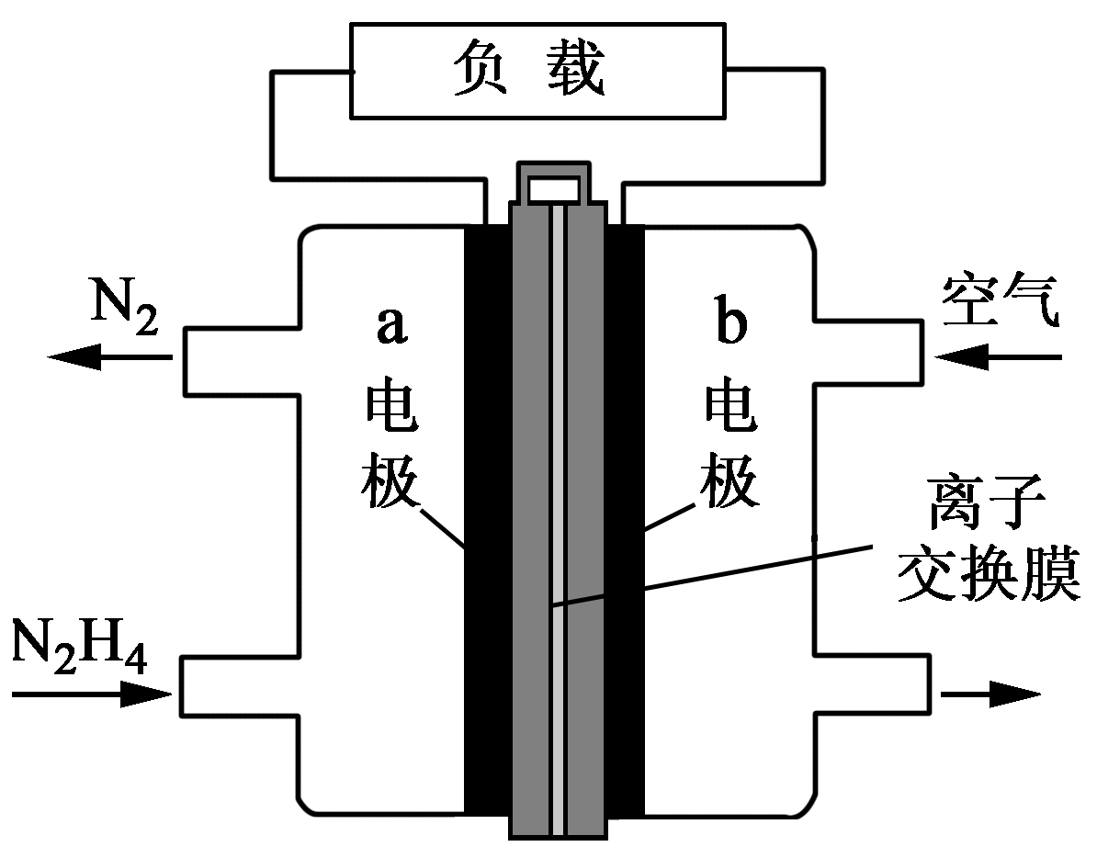
2CO₂+2H₂O 2HCOOH+O₂，装置如图所示，
太阳能
光触媒
下列说法不正确的是
A．电极1周围pH增大
B．电子由电极1经过负载流向电极2
C．电极2的反应式：CO₂+2H⁺+2e－=HCOOH
D．该装置能将太阳能转化为化学能和电能
12．将1.00 mol·L－¹ NaOH溶液滴入20.00 mL 1.00 mol·L－¹的一元酸HA溶液中，测得混合溶液的pH和温度随加入NaOH溶液体积变化曲线如图所示。
下列说法正确的是
A．室温时，HA的电离度约为10－⁶
B．图中B点时，溶液的K_{W}略大于1×10－¹⁴
C．图中C点时，溶液中c(A－)＝c(Na⁺)＞c(H⁺)＝c(OH－)
D．图中D点后，溶液温度略下降的主要原因是生成的
NaA水解吸热
13．固体粉末X中可能含有K₂SO₃、K₂CO₃、FeO、Fe₂O₃、MnO₂、Na₂SO₄、NaNO₃中的若干种。为确定该固体粉末的成分，现取X进行连续实验，实验过程及产物如下：
X固体
滤液乙
加水溶解
过滤
KSCN溶液

沉淀甲
足量浓盐酸
加热
气体A
血红色溶液
溶液B
BaCl₂溶液

足量稀盐酸
气体C
白色沉淀E
溶液D

根据上述实验，下列说法正确的是
A．固体X中一定含有Fe₂O₃
B．沉淀E可能含有BaSO₃
C．气体A、C一定均为纯净物
D．固体X可能出现含有K₂SO₃、K₂CO₃而不含Na₂SO₄的情况
14．一艘在太空飞行的宇宙飞船，开动推进器后受到的推力是800N，开动5s的时间，速度的改变为2m/s，则宇宙飞船的质量为
A．1000kg B．2000kg C．3000kg D．4000kg
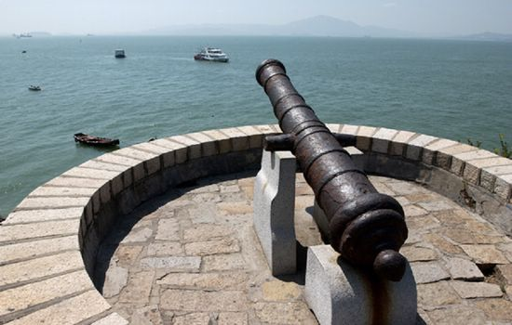
15．如图所示为厦门胡里山炮台的一门大炮。假设炮弹水平射出，以海平面为重力势能零点，炮弹射出时的动能恰好为重力势能的3倍，不计空气阻力，则炮弹落到海平面时速度方向与海平面的夹角为
A．30° B．45°
C．60° D．75°
16．如图所示，质量为m的汽车在平直公路上行驶，所受的阻力恒为车重的k倍。当它以速度v，加速度a加速前进时，发动机的实际功率正好等于额定功率，从该时刻起，发动机始终在额定功率下工作，重力加速度g。则以下分析正确的是
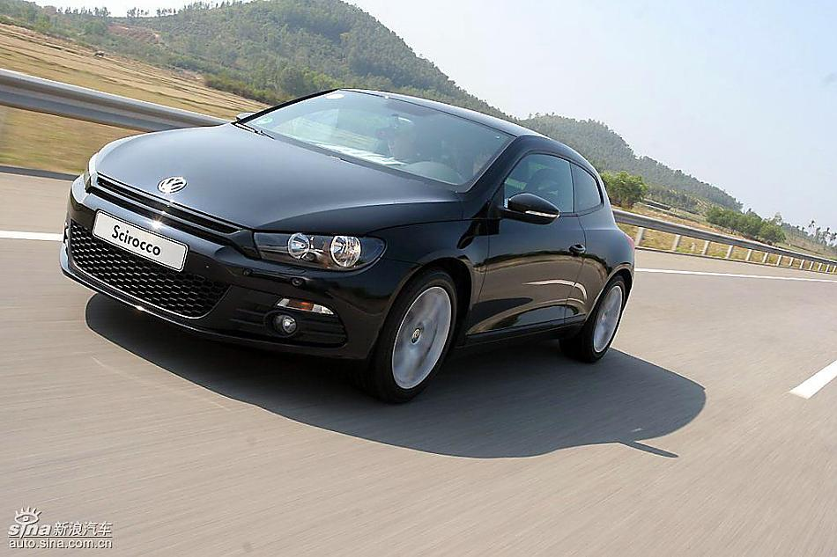
A．汽车发动机的额定功率为$\text{kmgv}$
B．汽车行驶的最大速度为$\frac{(\text{kg}+a)v}{\text{kg}}$
C．当汽车加速度减小到$\frac{a}{2}$时，速度增加到2v
D．欲使汽车最大速度增加到2倍，则发动机额定功率应增加到4倍
17．如图所示，A、B、C为放置在光滑水平面上的三个带电小球，其中B与C之间用长为L的绝缘轻质细杆相连（L远远大于小球的直径），现在三个小球都恰好处于静止状态。已知小球B的带电量为－q，小球C的带电量为＋9q，则以下判断正确的是
A．小球A的带电量一定为＋9q/4
A
B
C
L
B．轻质细杆一定处于被拉伸状态
C．小球A与B之间的距离一定为L/2
D．若将A向右平移一小段距离，释放后A一定向左运动
二、选择题（本题包括3小题；每小题给出的四个选项中，至少有一个选项是符合题目要求的。全部选对的得6分，选对但不全的得3分，有选错的得0分）
18．关于下列物理现象的分析，说法正确的是
A．鸟儿能欢快地停在高压电线上是因为鸟儿的脚上有一层绝缘皮
B．能量耗散表明能源在利用过程中能量不断消失，因此要节约能源
C．车辆在公路弯道不允许超过规定速度是防止因离心运动造成交通事故
D．开关断开时会出现电火花是因为电路中的线圈产生很大的自感电动势
19．在x轴上各点电场强度E随x的变化规律如图所示，O、A、B、C为x轴上等间距的四个点。现将带正电粒子从O点静止释放，粒子沿直线运动到A点时的动
E₀
x₂
x₁
x₃
x
O
A
B
C
x
E
0
能恰为E_{k}，已知粒子只受电场力作用，则以下分析正确的是
A．粒子运动到C点时的动能为3E_{k}
B．沿x轴从O点到C点，电势一直在降低
C．粒子从O点到C点，先做加速，后做减速
D．粒子在AB段电势能变化量大于BC段变化量
20．自动化生产车间通常用传送带来传输工件。如图所示，甲、乙两水平传送带高度相等，相互垂直且无缝对接，两传送带始终均以v₀速度匀速运动。工件质量为m，离开甲前与甲传送带的速度相同，并能平稳地传到乙传送带上，工件与传送带间的动摩擦因数为μ，重力加速度为g，工件可视为质点。则工件从刚到乙传送带到与
v₀
v₀
乙传送带速度相同的过程中，下列说法正确的是
A．滑动摩擦力对工件做的总功为零
B．工件所受的滑动摩擦力大小、方向均不变
C．每个工件在传送带乙上滑行时产生的热量为${\text{mv}}_{0}^{2}$
D．工件在垂直于乙传送带运动方向上滑行的距离为$\frac{v_{0}^{2}}{2μg}$
第Ⅱ卷（非选择题 共180分）
21．（10分）在“验证机械能守恒定律”的实验中，小明同学利用传感器设计实验：如图甲所示，将质量为m、直径为d的金属小球在一定高度h由静止释放，小球正下方固定一台红外线计时器，能自动记录小球挡住红外线的时间t，改变小球下落高度h，进行多次重复实验。此方案验证机械能守恒定律方便快捷。
（1）用螺旋测微器测小球的直径如图乙所示，则小球的直径d = mm；
（2）在处理数据时，计算小球下落h高度时速度v的表达式为 ；
（3）为直观判断小球下落过程中机械能是否守恒，应作下列哪一个图象？ ；
A．$h−t$图象 B．$h−\frac{1}{t}$图象 C．$h−t^{2}$图象 D．$h−\frac{1}{t^{2}}$图象
（4）经正确的实验操作，小明发现小球动能增加量$\frac{1}{2}{\text{mv}}^{2}$总是稍小于重力势能减少量$\text{mgh}$，你认为增加释放高度h后，两者的差值会 （填“增大”、“缩小”或“不变”）。
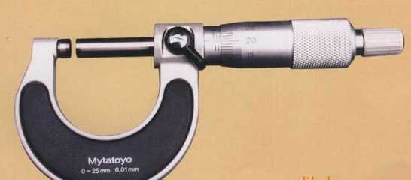
红外线
金属球
图甲
发射器
接收器
h
时间显示器
15
20
5
10
0
30
35
25
图乙

22．（10分）小王同学用电压表和电流表测定某蓄电池的电动势和内阻，实验电路如图甲所示，电压表和电流表均可视为理想电表。
（1）图乙是部分连接好的实物电路图，请你完成余下导线的连接（要求滑动触片P从左向右移动时滑动变阻器接入电路的阻值在不断增大）。
（2）小王同学在实验时记录滑动触片P在不同位置的x值以及对应的电压表读数U和电流表读数I，并作出如图丙所示的U－x图象和I－x图象。则根据图象数据可求得：蓄电池的电动势为 V；内阻为 Ω；滑动变阻器的最大阻值为 Ω。
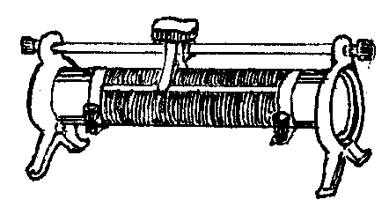
（3）请在图丁中作出该蓄电池的U－I图象。
蓄电池
P
V
A
图乙
S
A
R
V
E
蓄电池
r
x
P
图甲

0.1
0
1.0
10
5
I/A
x/cm
0
1.8
10
5
U/V
x/cm
0
U/V
I/A
图丙
图丁

23．（16分）滑草一项是近几年兴起的休闲健身运动，使运动者在感受风一般速度的同时体验人与大自然的和谐（如图甲）。现将某滑草场的滑道简化成倾斜滑道AB和水平滑道BC两部分（如图乙），一游客坐滑草车从离水平面高度h=9m的顶端A处由静止开始下滑，经B处后沿水平滑道滑至C处停止。滑草车上的速度传感器可以记录不同位置的速度，其中从B到C的速度－位移图线如图丙所示，此过程可视为匀变速直线运动。已知游客与滑草车的总质量m=60kg，不计空气阻力和B连接处的能量损失，游客与滑草车可视为质点，重力加速度g=10m/s²。
（1）求游客与滑草车在倾斜滑道上损失的机械能；
（2）求游客与滑草车在水平滑道上运动的加速度大小；
（3）滑草也有一定的技巧，初学者往往不敢从顶端直接下滑，而是从倾斜滑道不同高度处下滑。试推导出水平滑道上滑行距离x与下滑高度h的函数关系式。
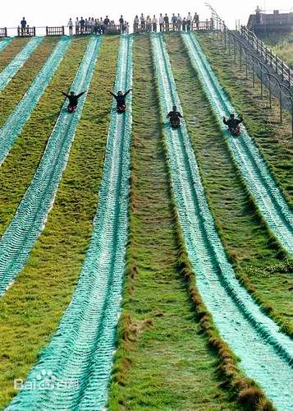
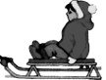
图甲
C
x
A
h
B
图乙
图丙gmww
v/ m/s
x/m
10
0
30

24．（20分）在抗震救灾中常常利用悬停直升机向灾区空投救灾物资（如图甲）。对于医药救灾物资只能从不高于h=20m处自由释放才能安全着地，实际一些灾区往往地处深山峡谷，直升机能够安全悬停的高度比h要高得多，直接空投会造成损失。为解决这一问题，“我爱发明”研究小组设计了一台限速装置，不论从多高处释放物资，最终都能以安全速度着地。该装置简化工作原理如图乙所示，竖直绝缘圆盘可以绕圆心O自由转动，其上固定半径分别为r₁=1m和r₂=0.5m的两个同心金属圆环，连接两圆环的金属杆EF的延长线通过圆心O，足够长的不可伸长的轻质细绳一端缠绕在大金属圆环上，另一端通过光滑滑轮挂救灾物资，圆环上的a点和b点通过电刷连接一可调电阻R，两圆环之间区域存在垂直于圆盘平面向内的匀强磁场，磁感应强度B=40T。（细绳与大金属圆环间没有滑动，金属杆、金属圆环、导线及电刷的电阻均不计，空气阻力及一切摩擦均不计，重力加速度g=10m/s²）
（1）求医药物资能安全着地的最大速度；
（2）利用该装置使医药物资以最大安全速度匀速下降，求此时电阻R两端的电势差；
（3）若医药物资的质量m=60kg，应如何设置可调电阻R的阻值？
（4）试推导质量为m的医药物资在匀速下降时，金属杆EF所受安培力与重力的大小关系。
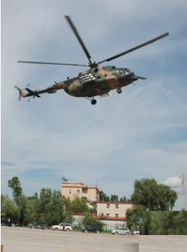
图甲
E
m
R
b
a
图乙
O
F
B

25．（22分）正负电子对撞机是使正负电子以相同速度对撞并进行高能物理研究的实验装置（如图甲），该装置一般由高能加速器（同步加速器或直线加速器）、环形储存室（把高能加速器在不同时间加速出来的电子束进行积累的环形真空室）和对撞测量区（对撞时发生的新粒子、新现象进行测量）三个部分组成。为了使正负电子在测量区内不同位置进行对撞，在对撞测量区内设置两个方向相反的匀强磁场区域。对撞区域设计的简化原理如图乙所示：MN和PQ为足够长的竖直边界，水平边界EF将整个区域分成上下两部分，Ⅰ区域的磁场方向垂直纸面向内，磁感应强度大小为B，Ⅱ区域的磁场方向垂直纸面向外，磁感应强度大小可以调节。经加速和积累后的电子束以相同速率分别从注入口C和注入口D水平射入，在对撞测量区发生对撞。已知从两注入口到EF的距离均为d，边界MN和PQ的间距为$\text{13}(2−\sqrt{3})d$，正电子的质量为m，电量分别为+e，负电子的质量为m，电量分别为-e。
（1）试判断从注入口C入射的是正电子还是负电子；
（2）若Ⅱ区域的磁感应强度大小也为B，要使从注入口C射入的电子束从PQ边界飞出，求电子束的最小速率；并求以此速度入射到从PQ边界飞出所需的时间；
（3）若电子束以$\frac{(2−\sqrt{2})\text{dBe}}{m}$的速率入射，欲实现正负电子对撞，求Ⅱ区域磁场磁感应强度的所有可能值。
d
d
M
N
Q
P
F
E
D
Ⅰ
Ⅱ
C
图乙
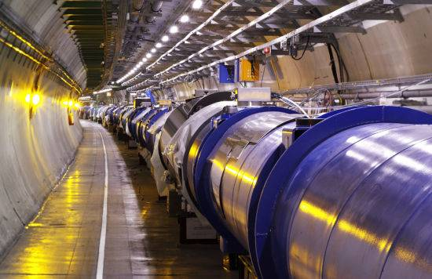
图甲

26．（10分）有机物A是一种重要的化工原料，在一定条件下可发生如下的转化：
A
B
D
G
(C₅H₈O₂)
一定
条件
Br₂/CCl₄

C (C₈H₈Br₂)
浓H₂SO₄
反应①

F
H₂O

H₂/Ni、△

E
CO、H₂O

反应②

反应③

H
(C₅H₈O₂)_{n}
催化剂
△
反应⑤

反应④

已知：羟基直接连在碳碳双键上的结构(烯醇结构)不稳定，会发生如下重排：
OH
O
—C=C—
H
—C—C—

请回答下列问题：
（1）A的结构简式是 。
（2）反应①的反应类型是 ，写出E的同分异构体 。
（3） F中所含官能团的名称是 。
（4）写出反应④的化学方程式 。
（5）写出物质G和NaOH溶液反应的化学方程式 。
27．（18分）
( Ⅰ ) 某钠盐溶液中通入足量氨气，无明显现象。再在所得溶液中通入过量CO₂，产生大量白色沉淀。
（1）写出氨气的电子式 。
（2）该钠盐溶液中一定不可能含有下列哪种微粒 (填编号)。
A．Cl－ B．Fe²⁺ C．SiO₃^{2－} D．AlO₂－
（3）写出一个通入过量CO₂时生成白色沉淀的离子方程式 。
(Ⅱ) 电镀工业中往往产生大量的有毒废水，必须严格处理后才可以排放。某种高浓度有毒的含A离子(阴离子)废水在排放前的处理过程如下：
含A离子废水
滤液C
含X离子溶液
沉淀D
NaClO溶液/H⁺
反应②

排放液
CuSO₄溶液
B溶液
反应①

过滤

已知：9.0g沉淀D在氧气中灼烧后，产生8.0g黑色固体，生成的气体通过足量澄清石灰水时，产生10.0g白色沉淀，最后得到的混合气体除去氧气后，还剩余标况下密度为1.25g/L的气体1.12L。
（4）沉淀D的化学式是 。
（5）写出沉淀D在氧气中灼烧发生的化学方程式 。
（6）滤液C中还含有微量的A离子，通过反应②，可将其转化为对环境无害的物质，试用离子方程式表示该原理 。
（7）反应①为制得某种元素的低价X离子，试从氧化还原反应的角度分析，是否可以用Na₂SO₃溶液来代替B溶液 ，
并设计实验证明所用Na₂SO₃溶液是否变质 。
28．（15分）雾霾严重影响人们的生活，汽车尾气排放是造成雾霾天气的重要原因之一。已知汽车尾气排放时容易发生以下反应：
①N₂(g)+O₂(g)2NO(g) △H₁＝ a kJ·mol⁻¹
②2NO(g)+O₂(g)2NO₂(g) △H₂＝ b kJ·mol⁻¹
③CO(g)+1/2 O₂(g)CO₂(g) △H₃＝ c kJ·mol⁻¹
④2CO(g)+2NO(g)N₂(g)+2CO₂(g) △H₄
请回答下列问题：
（1）根据反应①②③，确定反应④中△H₄= kJ·mol⁻¹。
（2）对于气体参与的反应，表示平衡常数K_{p}时用气体组分(B)的平衡压强p(B)代替该气体物质的量浓度c(B)，则反应①的K_{p}＝ (用表达式表示)。
（3）下列情况能说明反应②已达平衡状态的是 (填编号)。
A．单位时间内生成1mol NO₂的同时消耗了lmol NO
B．在恒温恒容的容器中，混合气体的密度保持不变
C．在绝热恒容的容器中，反应的平衡常数不再变化
D．在恒温恒压的容器中，NO的体积分数保持不变
（4）试分析高温下不利于反应③自发进行的原因 。
（5）探究反应④中NO的平衡转化率与压强、温度的关系，得到如图1所示的曲线。试分
析实际化工生产中不采用高压的原因 。
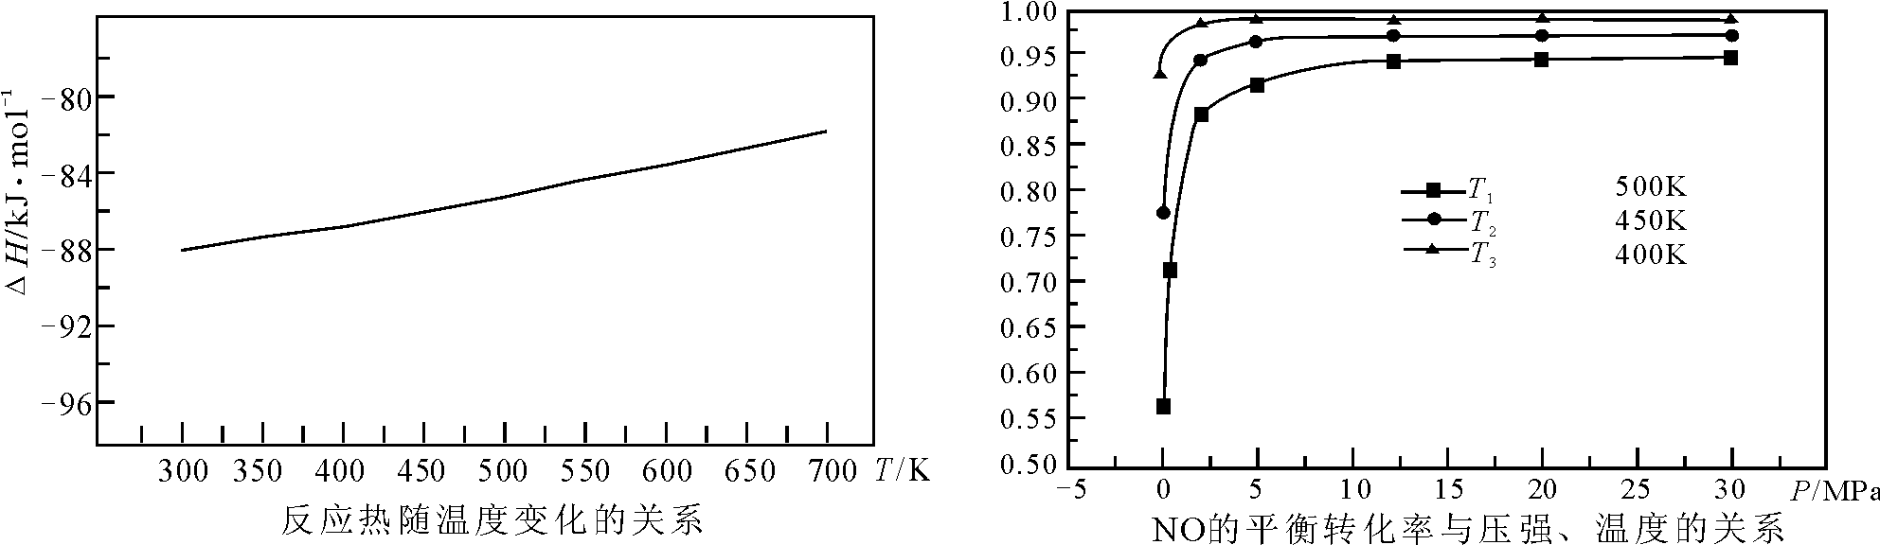
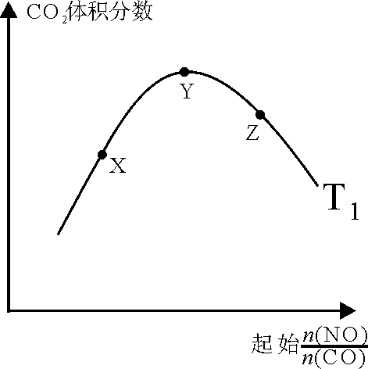
图1
图2

（6）探究反应④中平衡时CO₂的体积分数与反应物中n(NO)/n(CO)的比值、温度的关系，得到如图2所示的曲线。
①在X、Y、Z三点中，CO的转化率从大到小的顺序是 。
②若保持其他条件不变，请在图2中，画出温度为T₂(T₂＜T₁)时的变化趋势曲线。
29．（15分）硫代硫酸钠晶体(Na₂S₂O₃·5H₂O，式量248)俗称海波或大苏打，它易溶于水，且溶解度随温度升高而显著增大，难溶于乙醇，加热时易分解，可用于照相行业的定影剂。实验室模拟工业制备硫代硫酸钠晶体通常有以下方法，请回答有关问题。
亚硫酸钠法：Na₂SO₃＋S＋5H₂O=Na₂S₂O₃·5H₂O，简易实验流程如下：
3mL乙醇
润湿

混
合
液
微沸反应
1小时
粗产品
2.0g
硫粉
6.0g
Na₂SO₃固体
50mL水
溶解

趁热
过滤
滤液
水浴加热
蒸发浓缩
冷却结晶
减压过滤

（1）硫粉用乙醇润湿的目的是 。
（2）操作中不能将溶液蒸发至干的原因是 。
（3）所得粗产品一般通过 方法提纯。
硫化碱法：2Na₂S＋Na₂CO₃＋4SO₂=3Na₂S₂O₃＋CO₂，主要实验装置如下：
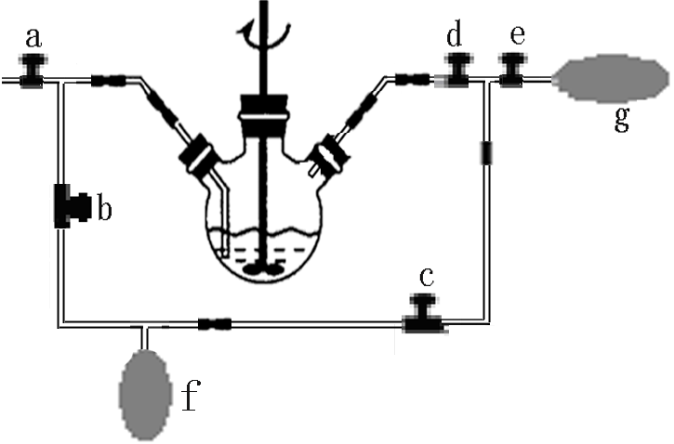
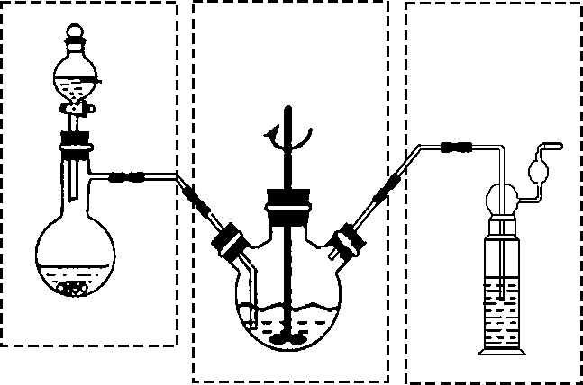
Na₂S、Na₂CO₃溶液
装置A
装置B 装置C
Na₂SO₃固体
H₂SO₄
搅拌
气囊
气囊

（4）装置C的作用是 。
（5）为充分利用SO₂，对装置B进行改进(如上右图所示)：当A中反应发生后，关闭旋塞b、e，打开a、c、d，往B中溶液通入SO₂，未反应的SO₂被收集到气囊f中。待f收集到较多气体时(假定此时装置A中反应已停止)，关闭旋塞 ，打开旋塞 ，轻轻挤压f，使SO₂缓缓地压入B中溶液再次反应，未反应的SO₂又被收集在气囊g中。再将g中的气体挤压入f中，如此反复，直至完全反应。
（6）为测定硫代硫酸钠晶体粗产品的纯度。某兴趣小组称取5.0克粗产品配成250mL溶液，并用间接碘量法标定该溶液的浓度：在锥形瓶中加入25mL 0.01mol/L KIO₃溶液，并加入过量的KI并酸化，发生下列反应：5I－＋IO₃－＋6H⁺=3I₂＋3H₂O，再加入几滴淀粉溶液，立即用所配Na₂S₂O₃溶液滴定，发生反应：I₂＋2S₂O₃^{2－}=2I－＋S₄O₆^{2－}，当蓝色褪去且半分钟不变色时到达滴定终点。实验数据如下表：
滴定次数 | 1 | 2 | 3
消耗Na₂S₂O₃溶液(mL) | 19.98 | 21.18 | 20.02
①该产品的纯度是 。
②可能造成实验结果偏低的有 (填编号)。
A．锥形瓶用蒸馏水润洗 B．滴定管未用Na₂S₂O₃溶液润洗
C．滴定终点时俯视读数 D．若滴定前滴定管尖嘴处有气泡，滴定后消失
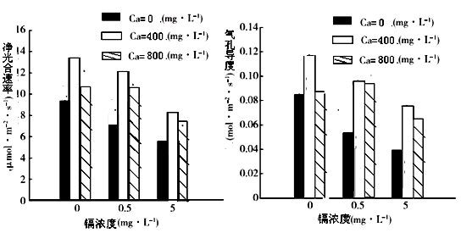
30．（14分）研究人员测定了不同浓度镉和钙处理12天后，秋茄（一种红树林植物）的各项生理指标，结果如右图，请回答以下问题。
注：气孔导度就是气孔开放程度。
- 从图中可知，该实验需要设置
组，镉浓度和秋茄 净光合速率的关系是
。
（2）实验结果显示，低浓度钙能 （缓解、促进、没有影响）镉对秋茄的胁迫（环境对生物体所处的生存状态产生的压力）。
（3）每三个二氧化碳分子进入卡尔文循环，就形成 分子的三碳酸分子。在相同且适宜光照和温度下，镉浓度5mg/l,钙浓度400mg/l时秋茄叶肉细胞中ATP、NADPH浓度 （大于、小于、等于）镉浓度0.5mg/l,钙浓度0mg/l时秋茄叶肉细胞中ATP、NADPH浓度。
（4）秋茄对土壤中铜、镉、汞等重金属的吸收能力不同，根本原因是 。幼叶娥以秋茄的叶子为食，幼叶娥同化的能量属于生态系统中的 生产量。
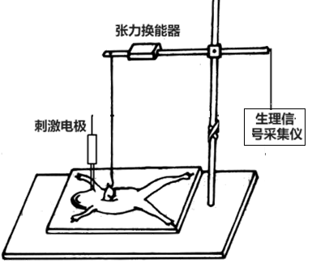
31．（12分）蛙的迷走神经和颈交感神经混合成为一根迷走交感神经干，迷走神经末梢释放乙酰胆碱，颈交感神经末梢释放去甲肾上腺素，二者的神经末梢都作用于心脏。为研究蛙心脏的神经支配情况，科学家做了如下实验：
- 取蛙一只，剪开颈部，暴露迷走交感神经干，剪开胸部，暴露心脏，做成如图所示装置。生理信号采集仪可以记录心搏强度（即心脏收缩能力）和心率（心脏每分钟跳动次数）。
- 开启生理信号采集仪，描记一段正常的心搏曲线。
- 通过刺激电极用3.0V的电刺激（第一次）迷走交感神经干，记录并观察心搏情况。结果心搏强度减弱，心率基本不变。
- 休息一段时间后，在心脏处滴加阿托品，再用3.0V的电刺激（第二次）迷走交感神经干，记录并观察心搏情况。结果心搏强度和心率都增加。
请回答：
- 蛙的迷走神经、交感神经是由许多 被结缔组织包围形成的。
- 实验目的
- 在下面坐标中画出第一次刺激和第二次刺激后的心搏情况(要求补充横纵坐标）。
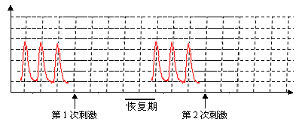

（4）已知阿托品能特异抑制乙酰胆碱受体，从上述实验可知， 神经能够促进蛙心搏强度和心率的增加。
（5）洗去阿托品，待蛙心脏恢复正常后，用15.0V的电刺激（第三次）迷走交感神经干，心脏表现为心搏强度和心率增加。为什么第一次刺激和第三次刺激引起的效果不同？你认为最可能的原因是 。
32．（18分）番茄是二倍体植物（染色体2n=24）。已知果实颜色有黄色和红色，果形有圆形和扁形，下表为有关杂交和数据统计，请回答：
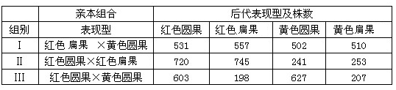

- 上述两对相对性状中，显性性状为 。
- 以A和a分别表示果色的显、隐性基因，B和b分别表示果形的显、隐性基因，请用遗传图解表示组别III的杂交过程（不要求写配子）。
（3）有一种三体番茄，其5号染色体的同源染色体有三条(比正常的番茄多了一条5号染色体)。从变异的角度分析，三体的形成属于________。三体在减数分裂联会时，形成一个二价体和一个单价体；3条同源染色体中的任意2条随意配对联会，另1条同源染色体不能配对，减数第一次分裂的后期，组成二价体的同源染色体正常分离，组成单价体的1条染色体随机地移向细胞的任何一极，其它染色体正常分离。将黄果二倍体番茄和红果三体番茄（纯合体)杂交得到F1，F1的三体植株与黄果二倍体杂交。若杂交子代果形的表现型以及比例为 ，说明果形基因在5号染色体上；若杂交子代果形的表现型以及比例为 ，说明果形基因不在5号染色体上。
- 染色体是细胞核内 的载体，三体番茄根尖分生区细胞分裂中期有 种不 同形态的染色体。
- 研究发现，黄果番茄的5号染色体的SIMYB12基因的启动部位缺失，导致 不能和该区域结合，影响了该基因的表达，从而不能积累类黄酮，降低了其营养价值。
高三理综化学参考答案
7、D 8、B 9、C 10、C 11、A 12、B 13、D

26．（共10分）
（1）CH≡CH（2分）
（2）加成（1分） CH₃OCH₃（1分）
（3）羧基（1分） 碳碳双键（1分）
Ni
△
（4）CH₃CHO+ H₂ CH₃CH₂OH（2分）
（5）CH₂=CHCOOCH₂CH₃+NaOH CH₂=CHCOONa+ CH₃CH₂OH（2分）
27．（共18分）
H∶N∶H
· ·
· ·
H
（1） （2分）
（2）B （2分）
（3）CO₂+ AlO₂⁻ +2H₂O =Al(OH)₃↓+HCO₃⁻ 或 2CO₂+ SiO₃²⁻ +2H₂O = H₂SiO₃↓+2HCO₃⁻
（2分，不配平扣1分）
（4）CuCN（2分，写成CuNC也算对，下同）
△

（5）2CuCN+3O₂ === 2CuO+2CO₂+N₂（3分，不配平扣1分，条件可忽略）
（6）2CN⁻ +5ClO⁻+2H⁺ === 5Cl⁻+2CO₂↑+N₂↑+H₂O（3分，不配平扣1分，气体符号可忽略）
（7）可以，因为Na₂SO₃有还原性，有可能将Cu²⁺还原为Cu⁺（2分）
取少量Na₂SO₃溶液，先加入BaCl₂溶液，再加入足量稀盐酸，观察有无沉淀。若有，说明Na₂SO₃溶液已变质（2分，其他合理答案也给分）
或取少量Na₂SO₃溶液，先加入足量稀盐酸，再加入BaCl₂溶液，观察有无沉淀。若有，说明Na₂SO₃溶液已变质
28．（共15分）
（1）2c﹣a（2分）
（2）（2分）
（3）C、D（2分，漏选得1分，错选不得分）
（4）因为该反应的△H＜0，△S＜0（2分）
（5）常压时NO的平衡转化率已较高且高压要增加生产成本（2分）
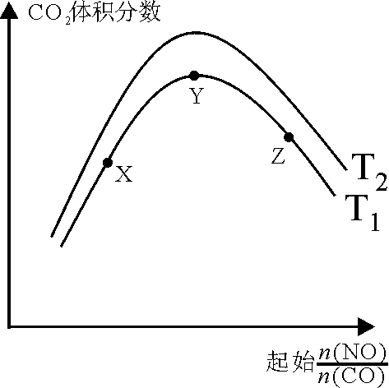
（6）①Z＞Y＞X（2分）
②（3分，变化趋势正确就给分）

29．（共15分）
（1）有利于硫粉和Na₂SO₃溶液充分接触，加快反应速率（2分）
（2）蒸干会使硫代硫酸钠晶体脱水并发生分解（2分）
（3）重结晶（2分）
（4）吸收反应生成的CO₂和多余的SO₂，防止污染大气（2分）
（5）a、c（1分，漏填或错填不得分，下同）；b、d、e（1分）
（6）①93.0℅或0.93（3分，答91℅—94.0℅之间的其他答案最多给1分）
②B、D（2分，漏选得1分，错选不得分）

高三理综生物参考答案（2015.5）
一、选择题
1.A 2.A 3.D 4.B 5.B 6.D
非选择题
30．（14分，每空2分） 9
随着镉浓度增大，净光合速率降低
缓解
6
小于
不同基因表达的mRNA数量不同（基因的选择性表达）
次级
31．（12分，第（3）小题4分，其余每空2分）
（1）神经纤维
（2）研究迷走交感神经干(迷走神经、交感神经）对蛙心搏强度和心率的影响。
（3）横坐标是时间，纵坐标为心搏强度，要求第一次刺激后高度下降，频率不变。第二次后，心搏高度增加，频率增加。
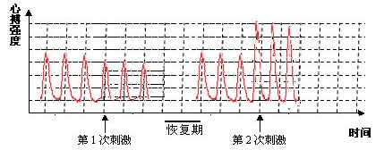

- 交感
（5）交感神经阈值更高（迷走神经更敏感、刺激强度低时迷走神经容易兴奋）

32．（18分，遗传图解4分，其余每空2分）
（1）红色、圆果
（2）遗传图解略
（3）染色体数目（非整倍体）变异 红果∶黄果=5∶1 红果∶黄果=1∶1
（4）遗传物质（基因） 12
（5）RNA聚合酶

